О внесении изменения в постановление акимата Западно-Казахстанской области от 8 сентября 2015 года № 253 "Об утверждении регламента государственной услуги "Определение соответствия (несоответствия) потенциального поставщика услуг гарантированного объема бесплатной медицинской помощи предъявляемым требованиям"
Утративший силу
Постановление акимата Западно-Казахстанской области от 29 марта 2016 года № 102. Зарегистрировано Департаментом юстиции Западно-Казахстанской области 3 мая 2016 года № 4376. Утратило силу постановлением акимата Западно-Казахстанской области 23 сентября 2019 года № 233
Сноска. Утратило силу постановлением акимата Западно-Казахстанской области от 23.09.2019 № 233 (вводится в действие со дня первого официального опубликования).
Руководствуясь Законами Республики Казахстан от 23 января 2001 года "О местном государственном управлении и самоуправлении в Республике Казахстан", от 15 апреля 2013 года "О государственных услугах", акимат Западно-Казахстанской области ПОСТАНОВЛЯЕТ:
1. Внести в постановление акимата Западно-Казахстанской области от 8 сентября 2015 года № 253 "Об утверждении регламента государственной услуги "Определение соответствия (несоответствия) потенциального поставщика услуг гарантированного объема бесплатной медицинской помощи предъявляемым требованиям" (зарегистрированное в Реестре государственной регистрации нормативных правовых актов за № 4072, опубликованное 20 октября 2015 года в информационно-правовой системе "Әділет") следующее изменение:
регламент государственной услуги "Определение соответствия (несоответствия) потенциального поставщика услуг гарантированного объема бесплатной медицинской помощи предъявляемым требованиям", утвержденный указанным постановлением, изложить в новой редакции согласно приложению к настоящему постановлению.
2. Государственному учреждению "Управление здравоохранения Западно-Казахстанской области" (К.М.Ирменов) обеспечить государственную регистрацию данного постановления в органах юстиции, его официальное опубликование в информационно-правовой системе "Әділет" и в средствах массовой информации.
3. Контроль за исполнением настоящего постановления возложить на заместителя акима Западно-Казахстанской области Стексова И.В.
4. Настоящее постановление вводится в действие по истечении десяти календарных дней после дня первого официального опубликования.
Аким области | А.Кульгинов
Приложение
к постановлению акимата
Западно-Казахстанской области
от 29 марта 2016 года № 102
Утвержден
постановлением акимата
Западно-Казахстанской области
от 8 сентября 2015 года № 253
Регламент государственной услуги
"Определение соответствия (несоответствия) потенциального поставщика услуг
гарантированного объема бесплатной медицинской помощи
предъявляемым требованиям"
1. Общие положения
1. Государственная услуга "Определение соответствия (несоответствия) потенциального поставщика услуг гарантированного объема бесплатной медицинской помощи предъявляемым требованиям" (далее - государственная услуга) оказывается государственным учреждением "Управление здравоохранения Западно-Казахстанской области" (далее - услугодатель), расположенным по адресу: город Уральск, проспект Достык-Дружбы, 201 в соответствии со стандартом государственной услуги "Определение соответствия (несоответствия) потенциального поставщика услуг гарантированного объема бесплатной медицинской помощи предъявляемым требованиям", утвержденным приказом Министра здравоохранения и социального развития Республики Казахстан от 28 апреля 2015 года № 294 "Об утверждении стандартов государственных услуг в сфере медицинской деятельности" (зарегистрирован в Министерстве юстиции Республики Казахстан 16 июня 2015 года № 11356) (далее - Стандарт).
Прием заявлений и выдача государственной услуги осуществляется через:
1) канцелярию услугодателя;
2) филиал некоммерческого акционерного общества "Правительство для граждан" Западно-Казахстанской области (далее – Государственная корпорация).
2. Форма оказания государственной услуги: бумажная.
3. Результат оказания государственной услуги:
1) выписка из протокола о соответствии (несоответствии) требованиям, предъявляемым потенциальному поставщику, для участия в кампании свободного прикрепления граждан Республики Казахстан и оралманов к субъектам здравоохранения, оказывающим первичную медико-санитарную помощь (далее - ПМСП) по форме согласно приложению 1 к Стандарту;
2) выписка из протокола о соответствии (несоответствии) требованиям, предъявляемым потенциальному поставщику для участия в оказании гарантированного объема бесплатной медицинской помощи (далее - ГОБМП) по форме, согласно приложению 2 к Стандарту.
В случае предоставления услугополучателем неполного пакета документов согласно перечню, предусмотренному пунктом 9 Стандарта, работник Государственной корпорации отказывает в приеме заявки на участие и выдает расписку об отказе в приеме документов по форме согласно приложению 11 к Стандарту.
4. Государственная услуга оказывается бесплатно субъектам здравоохранения: организациям здравоохранения и физическим лицам, занимающимся частной медицинской практикой.
2. Описание порядка действий структурных подразделений (работников)
услугодателя в процессе оказания государственной услуги
5. Основанием для начала процедуры (действия) по оказанию государственной услуги является представление услугополучателем документов, указанных в пункте 9 Стандарта.
6. Содержание каждой процедуры (действия), входящей в состав процесса оказания государственной услуги, длительность его выполнения:
1) сотрудник канцелярии услугодателя в течение 15 (пятнадцати) минут с момента поступления пакета документов, необходимых для оказания государственной услуги согласно пункту 9 Стандарта, (далее документы) регистрирует их в журнале регистрации и направляет ответственному исполнителю услугодателя;
2) ответственный исполнитель принимает и передает представленные документы на рассмотрение комиссии в течение 1 (одного) рабочего дня;
3) комиссия рассматривает представленные документы на участие потенциальных поставщиков на соответствии (несоответствии) требованиям, предъявляемых потенциальному поставщику, для участия в кампании свободного прикрепления граждан Республики Казахстан и оралманов к субъектам здравоохранения, оказывающим ПМСП или о соответствие (несоответствие) потенциального поставщика услуг ГОБМП предъявляемым требованиям и определяет потенциальных поставщиков либо мотивированный ответ об отказе в течение 2 (двух) рабочих дней и передает документы ответственному исполнителю услугодателя;
В случае необходимости установления достоверности представленных услугополучателем документов к заявке на участие срок рассмотрения продлевается до 26 календарных дней;
4) ответственный исполнитель услугодателя оформляет выписку из протокола о соответствии (несоответствии) требованиям, предъявляемых потенциальному поставщику для участия в кампании свободного прикрепления граждан РК и оралманов с субъектам ПМСП или о соответствии (несоответствии) требованиям, предъявляемых потенциальному поставщику для участия в оказании ГОБМП либо мотивированный ответ об отказе и передает к сотруднику канцелярии услугодателя в течение 1 (одного) рабочего дня;
5) сотрудник канцелярии услугодателя в течение 15 (пятнадцати) минут регистрирует выписку из протокола о соответствии (несоответствии) требованиям, предъявляемых потенциальному поставщику для участия в кампании свободного прикрепления граждан РК и оралманов с субъектам ПМСП или о соответствии (несоответствии) требованиям, предъявляемых потенциальному поставщику для участия в оказании ГОБМП в журнале регистрации либо мотивированный ответ об отказе и выдает услугополучателю через услугодателя или через Государственную корпорацию.
7. Результат процедуры (действия) по оказанию государственной услуги, который служит основанием для начала выполнения следующей процедуры (действия):
1) сотрудник канцелярии услугодателя - прием и регистрация представленных документов, передача ответственному исполнителю;
2) ответственный исполнитель услугодателя - проверка полноты представленных документов, передача документов комиссии, оформление протоколов;
3) комиссия - определение потенциальных поставщиков о соответствии и (или) несоответствии требованиям, передача документов ответственному исполнителю услугодателя;
4) ответственный исполнитель услугодателя - оформление выписки из протокола о соответствии (несоответствии) требованиям, предъявляемых потенциальному поставщику для участия в кампании свободного прикрепления граждан РК и оралманов с субъектами ПМСП или о соответствии (несоответствии) требованиям, предъявляемых потенциальному поставщику для участия в оказании ГОБМП и передает к сотруднику канцелярии услугодателя;
5) сотрудник канцелярии услугодателя - регистрация и выдача результатов через услугодателя или через Государственную корпорацию к услугополучателю.
3. Описание порядка взаимодействия структурных подразделений(работников)
услугодателя в процессе оказания государственной услуги
8. Перечень структурных подразделений (работников) услугодателя, которые участвуют в процессе оказания государственной услуги:
1) сотрудник канцелярии услугодателя;
2) комиссия;
3) ответственный исполнитель услугодателя.
4. Описание порядка взаимодействия с Государственной корпорацией
и (или) иными услугодателями, а также порядка использования
информационных систем в процессе оказания государственной услуги
9. Описание порядка обращения в Государственную корпорацию, длительность обработки запроса услугополучателя:
1) услугополучатель подает необходимый пакет документов и заявление работнику Государственной корпорации согласно приложению 1 к Стандарту, которое осуществляется в операционном зале посредством "безбарьерного" обслуживания путем электронной очереди (в течение 2 минут);
2) процесс 1 - ввод работником Государственной корпорации в автоматизированное рабочее место Интегрированной информационной системы Государственной корпорации (далее - АРМ ИИС Государственной корпорации) логина и пароля (процесс авторизации) для оказания услуги (в течение 1 минуты);
3) процесс 2 - выбор работником Государственной корпорации государственной услуги, вывод на экран формы запроса для оказания государственной услуги и ввод работником Государственной корпорации данных услугополучателя или данных по доверенности представителя услугополучателя (при нотариально удостоверенной доверенности, при ином удостоверении доверенности данные доверенности не заполняются) (в течение 2 минут);
4) процесс 3 - направление запроса через шлюз электронного правительства (далее - ШЭП) в государственную базу данных физических лиц (далее - ГБД ФЛ) о данных услугополучателя, а также в Единой нотариальной информационной системе (далее - ЕНИС) - о данных доверенности представителя услугополучателя (в течение 2 минут);
5) условие 1 - проверка наличия данных услугополучателя в ГБД ФЛ, данных доверенности в ЕНИС (в течение 1 минуты);
6) процесс 4 - формирование сообщения о невозможности получения данных в связи с отсутствием данных услугополучателя в ГБД ФЛ или данных доверенности в ЕНИС (в течение 2 минут);
7) процесс 5 - направление электронного пакета документов (запроса услугополучателя), удостоверенного (подписанного) электронной цифровой подписью (далее – ЭЦП) работника Государственной корпорации через ШЭП в АРМ РШЭП (в течение 2 минут).
10. Описание процесса получения результата оказания государственной услуги через Государственную корпорацию, его длительность:
1) процесс 6 - регистрация электронного документа в АРМ РШЭП (в течение 2 минут);
2) условие 2 - проверка (обработка) услугодателем соответствия приложенных услугополучателем пакета документов, указанных в Стандарте, которые является основанием для оказания государственной услуги (в течение 2 минут);
3) процесс 7 - формирование сообщения о мотивированном отказе в запрашиваемой государственной услуге в связи с имеющимися нарушениями в пакете документов услугополучателя (в течение 2 минут);
4) процесс 8 - получение услугополучателем через работника государственной корпорации результата государственной услуги, сформированной АРМ РШЭП (в течение 2 минут).
Функциональные взаимодействия информационных систем, задействованных в оказании государственной услуги через Государственную корпорацию, приведено согласно приложению 2 к настоящему Регламенту.
11. Подробное описание последовательности процедур (действий), взаимодействий структурных подразделений (работников) услугодателя в процессе оказания государственной услуги, отражается в справочнике бизнес-процессов оказания государственной услуги "Определение соответствия (несоответствия) потенциального поставщика услуг гарантированного объема бесплатной медицинской помощи предъявляемым требованиям" согласно приложению 1 к настоящему регламенту.
12. Обжалование решений, действий (бездействия) услугодателя и (или) его должностных лиц, по вопросам оказания государственных услуг осуществляется в соответствии с разделом 3 Стандарта.
Приложение 1
к регламенту
государственной услуги
"Определение соответствия
(несоответствия)
потенциального поставщика
услуг гарантированного объема
бесплатной медицинской
помощи предъявляемым
требованиям"
Справочник бизнес-процессов оказания государственной услуги
"Определение соответствия (несоответствия) потенциального поставщика услуг
гарантированного объема бесплатной медицинской помощи
предъявляемым требованиям"

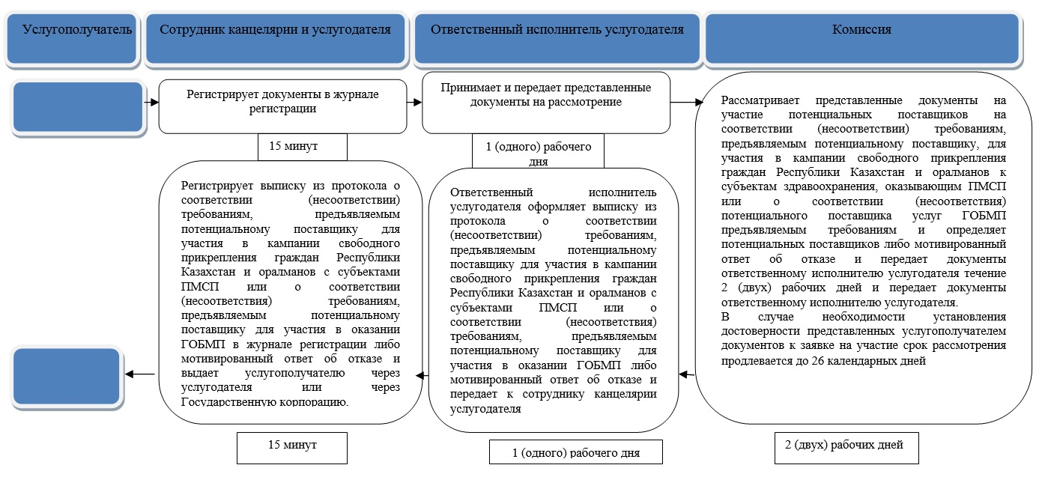

Приложение 2
к Регламенту
государственной услуг
"Определение соответствия
(несоответствия)
потенциального поставщика
услуг гарантированного объема
бесплатной медицинской
помощи предъявляемым
требованиям"
Диаграмма функционального взаимодействия информационных систем,
задействованных при оказании государственной услуги через Государственную корпорацию

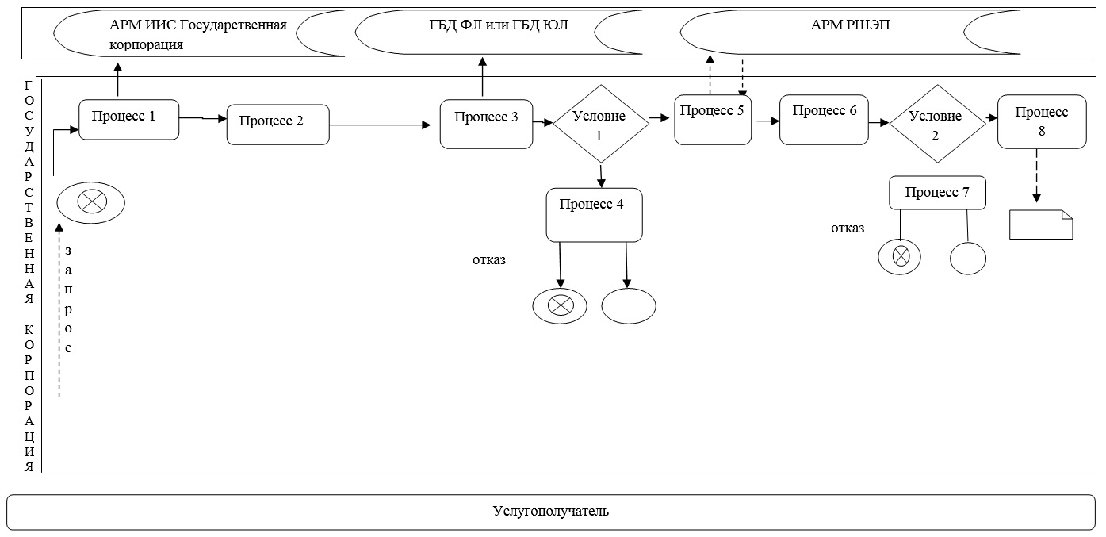
Условные обозначения:
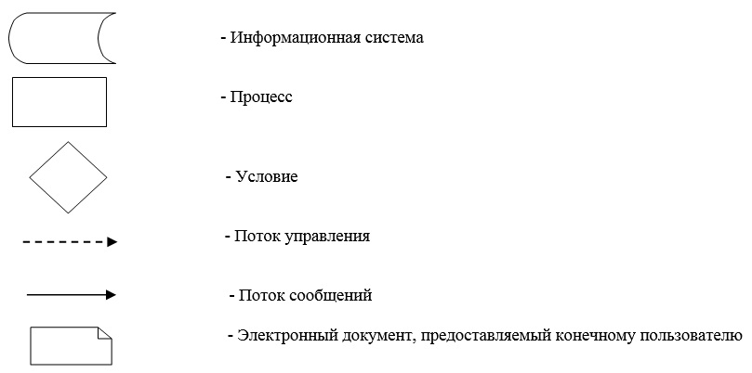

© 2012. РГП на ПХВ «Институт законодательства и правовой информации Республики Казахстан» Министерства юстиции Республики Казахстан

